Ficha técnica para mobiliario adaptado
Silla de escritorio

Fecha: __________________________
Nombre de la persona estudiante: ___________________________________________________
Centro educativo: __________________________________________________________________

Medidas según la anatomía de la persona estudiante. | Medidas en cm
Bitrocantérica (Ancho de caderas) M
Bitrocantérica+excesos. A
Sacro-Fosa poplítea der. (Rodilla a cadera) B
Sacro-Fosa poplítea izq. (Rodilla a cadera) B
Sacro-C7 (Cadera a la base de la cabeza) F
Ancho de escápulas. G
Fosa poplítea-calcáneo der. (Rodilla a talón). C
Fosa poplítea-calcáneo izq. (Rodilla a talón). C
Ancho de tronco. J
Sacro- escápula. (Cadera a la espalda) E
Altura Apoya Brazos. I
Altura Asiento
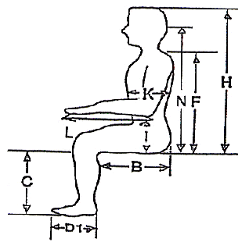
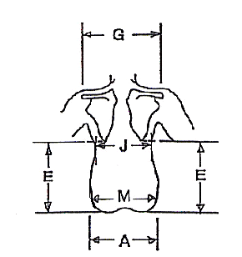

Especificaciones | SI | NO
Se requieren apoya brazos.
Se requiere base para apoya pies.
Se requiere apoya cabeza.
Se requiere cinturón pélvico de posicionamiento.
Se requiere chaleco de seguridad
Se requiere asiento y respaldo acolchados
Observaciones:

Nombre del Terapeuta:
Firma:
Código del Colegio correspondiente:
Sello:

